Đoàn Đại biểu của Sở Dân tộc và Tôn giáo dự Đại hội Thi đua yêu nước
tỉnh Tuyên Quang lần thứ nhất
Ngày 09 tháng 9 năm 2025. Tỉnh ủy, HĐND, UBND, Ủy ban MTTQ Việt Nam tỉnh tổ chức Đại hội Thi đua yêu nước tỉnh Tuyên Quang lần thứ I (giai đoạn 2025-2030).
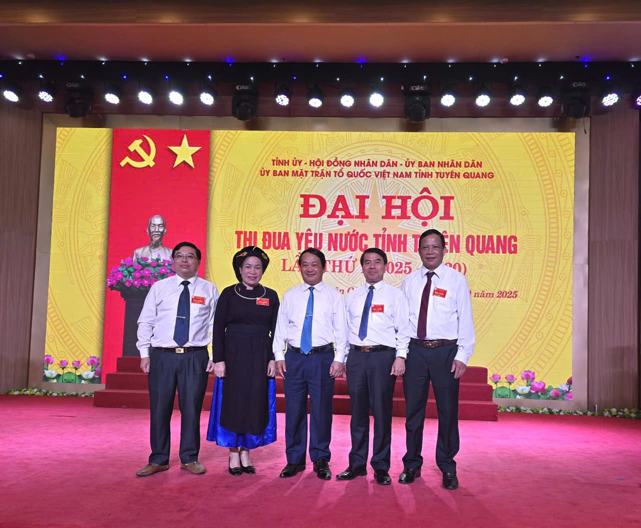
Đoàn cán bộ, công chức Sở Dân tộc và Tôn giáo tỉnh Tuyên Quang gồm 07 người do đồng chí Chu Thị Ngọc Diệp, Ủy viên Ban Chấp hành Đảng bộ tỉnh, Giám đốc Sở làm Trưởng đoàn đã tham dự Đại hội. Sự tham gia của đoàn thể hiện tinh thần hưởng ứng tích cực phong trào thi đua yêu nước, khẳng định quyết tâm của ngành trong việc thực hiện hiệu quả các chương trình, chính sách dân tộc và tôn giáo góp phần xây dựng khối đại đoàn kết toàn dân tộc trên địa bàn tỉnh Tuyên Quang.
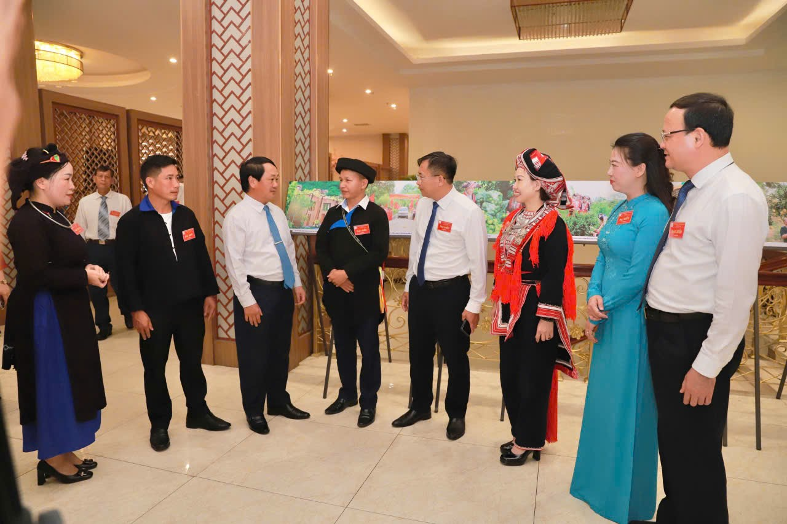

Đại hội đã biểu dương các tập thể, cá nhân điển hình tiên tiến và phát động phong trào thi đua yêu nước giai đoạn 2025 - 2030 trong toàn Đảng bộ, lực lượng vũ trang và Nhân dân các dân tộc trong tỉnh; thông qua danh sách đoàn đại biểu tỉnh đi dự Đại hội Thi đua yêu nước toàn quốc lần thứ XI./.

